БЮДЖЕТ ДЛЯ ГРАЖДАН
СП СЕЛИЯРОВО
Решением Совета Депутатов сельского поселения Селиярово о бюджете на 2013 год и плановый период 2014 и 2015 годов
- Первоначальныйот 15 ноября 2012 года № 202
- Изменения в бюджетРешением Совета Депутатов от 31.01.2013 года № 215
- Изменения в бюджетРешением Совета Депутатов от 26.02.2013 года № 220
- Изменения в бюджет Решением Совета Депутатов от 29.04.2013 года № 229
- Изменения в бюджет Решением Совета Депутатов от 10.06.2013 года № 237
- Изменения в бюджет Решением Совета Депутатов от 16.07.2013 года № 242
утверждены основные характеристики бюджета сельского поселения на 2013 год:

ДОХОДЫ БЮДЖЕТА
СЕЛЬСКОГО ПОСЕЛЕНИЯ СЕЛИЯРОВО
ПЛАН 2013 ГОД
ДОХОДЫ БЮДЖЕТА 34502,1тыс. рублей
Налоговые доходы | Неналоговые доходы | Безвозмездные поступления
2490тыс.рублей | 1121тыс.рублей | 30891,1тыс.рублей

За восемь месяцев 2013 года в бюджет сельского поселения поступило 28963,4тыс. руб., что составило 83,9% к уточненному плану на текущий финансовый год.

ОСНОВНЫЕ ХАРАКТЕРИСТИКИ БЮДЖЕТА СЕЛЬСКОГО ПОСЕЛЕНИЯ СЕЛИЯРОВО НА 2013 ГОД И ПЛАНОВЫЙ ПЕРИОД 2014 И 2015
 | 2013 год (план) | 2014 год (план) | 2015 год (план)
Доходы,  тыс. рублей | 34502,1 | 19089,8 | 19886,0
Расходы,  тыс. рублей | 36932,1 | 19089,8 | 19886,0
Дефицит (-), тыс.рублей | -3399,4 | 0 | 0

Расходы бюджета сельского поселения Селиярово
Уточненная роспись по расходам с учетом внесенных изменений в соответствии с бюджетным законодательством (статьями 217 и 232 Бюджетного Кодекса Российской Федерации) и Решения Совета Депутатов о бюджете сельского поселения на 2013 год составил 37901,5тыс.руб..

ОБЩЕГОСУДАРСТВЕННЫЕ ВОПРОСЫ
Функционированиевысшегодолжностноголица | 1350ыс.рублей
Функционированиеместныхадминистраций | 8745,0тыс.рублей
ОСУЩЕСТВЛЕНИЕ ПЕРВИЧНОГО ВОИНСКОГО УЧЕТА
131,1тыс.рублей

НАЦИОНАЛЬНАЯ БЕЗОПАСНОСТЬ И ПРАВООХРАНИТЕЛЬНАЯ ДЕЯТЕЛЬНОСТЬ
*Осуществление федеральных полномочий по государственной регистрации актов гражданского состояния – 16тыс.рублей
*Предупреждение и ликвидация последствий чрезвычайных ситуаций и стихийных бедствий – 871,5тыс. рублей
*Профилактика правонарушений – 311,1 тыс.рублей

НАЦИОНАЛЬНАЯ ЭКОНОМИКА

*Содействие занятости населения–218,2тыс.ру
*Связь и информатика–1530тыс.рублей, втомчислеМуниципальнаяцелеваяпрограмма«Повышениеэффективностирасходовна 2013-2015 годы» - 700тыс.рублей
*Вопросы в области национальной экономики–500,7тыс.рублей, в том числе Муниципальная целевая программа«Энергосбережение, повышение энергетической эффективности энергобезопасности на 2013-2015 годы» - 17тыс.рублей

ЖИЛИЩНОЕ ХОЗЯЙСТВО
*Содержание муниципального жилого фонда –
2779,4тыс.рублей

БЛАГОУСТРОЙСТВО
*Уличное освещение 422тыс.руб.
*Содержание имущества 200тыс.руб
*Содержание автомобильных дорог 392 тыс. руб.
*Организация и содержание мест захоронения 2тыс. руб.
*Организация и благоустройство территории 1807тыс. руб.
*Вывоз ТБО 229 тыс. руб.
*Создание условий для массового отдыха 8тыс. руб.
*Содержание вертолетной площадки 129,1тыс. руб.
*Укладка тротуарной плитки 2800тыс. руб.
*Юбилей села 800тыс. руб.
*Установка металлического ограждения на памятник 350тыс. руб.
*установка деревянных ограждений 400 тыс. руб.
Итого 7489,1тыс. руб.

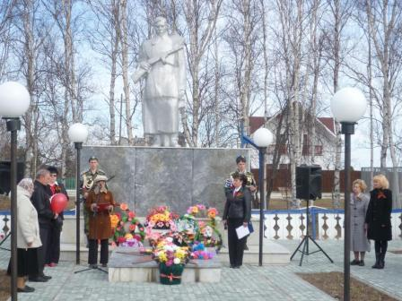

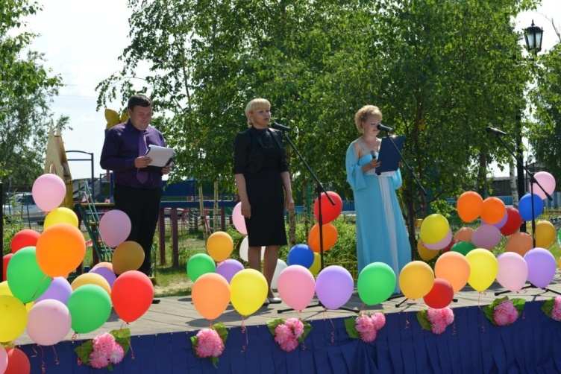
ОБРАЗОВАНИЕ
МЕРОПРИЯТИЯ ПО МОЛОДЕЖНОЙ ПОЛИТИКЕ
- 391,8тыс. рублей.

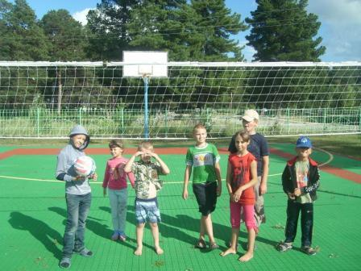
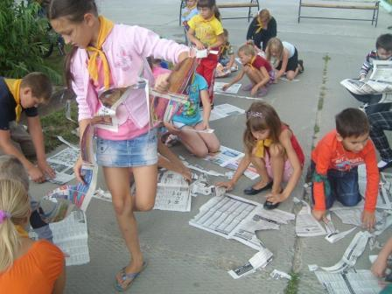

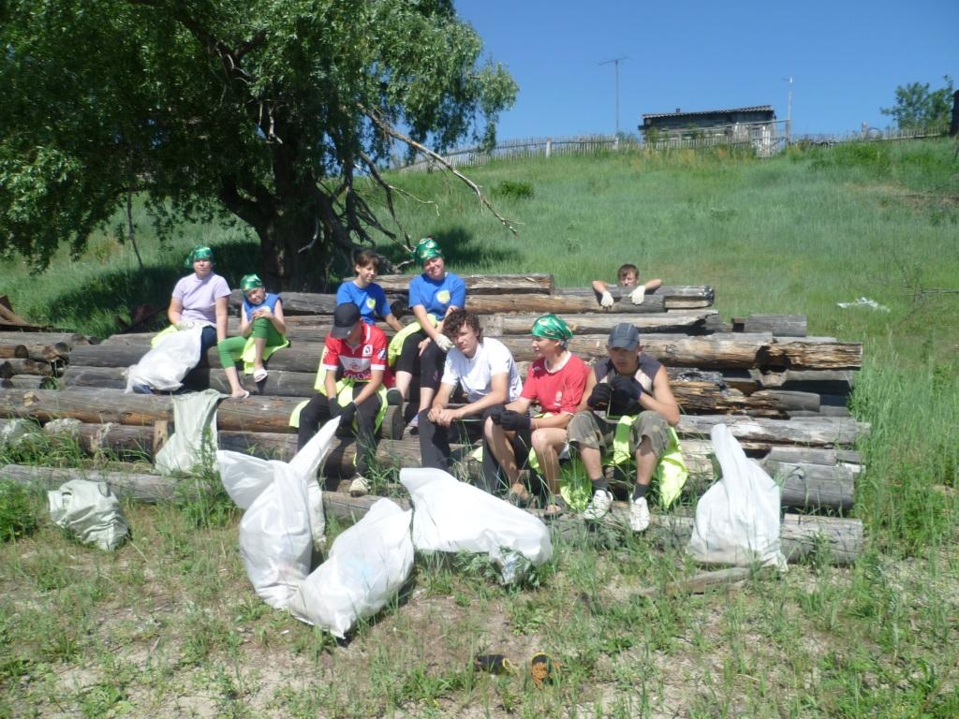

КУЛЬТУРА
5794,8тыс. руб.

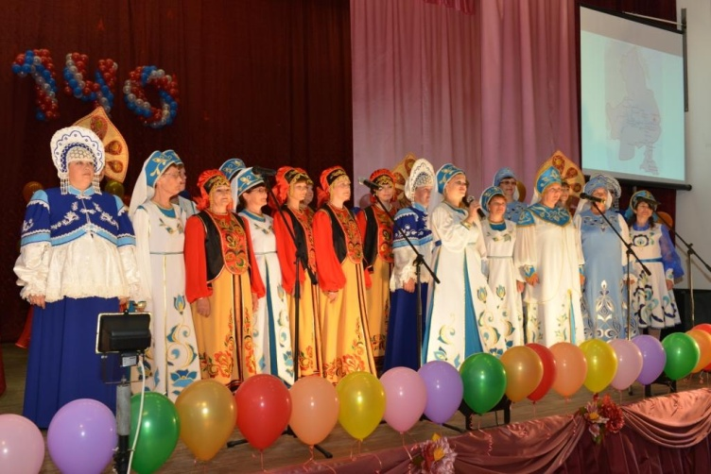
БИБЛИОТЕКА
751,3 тыс. руб.

ФИЗИЧЕСКАЯ КУЛЬТУРА И СПОРТ
– 521,9 тыс.руб.

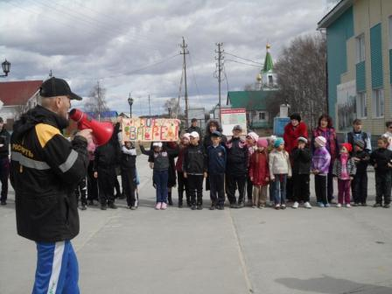

СОЦИАЛЬНОЕ ОБЕСПЕЧЕНИЕ НАСЕЛЕНИЯ

*Оздоровление и отдых населения 2000 тыс. руб.
*Строительство жилья молодым 2000 тыс. руб.
